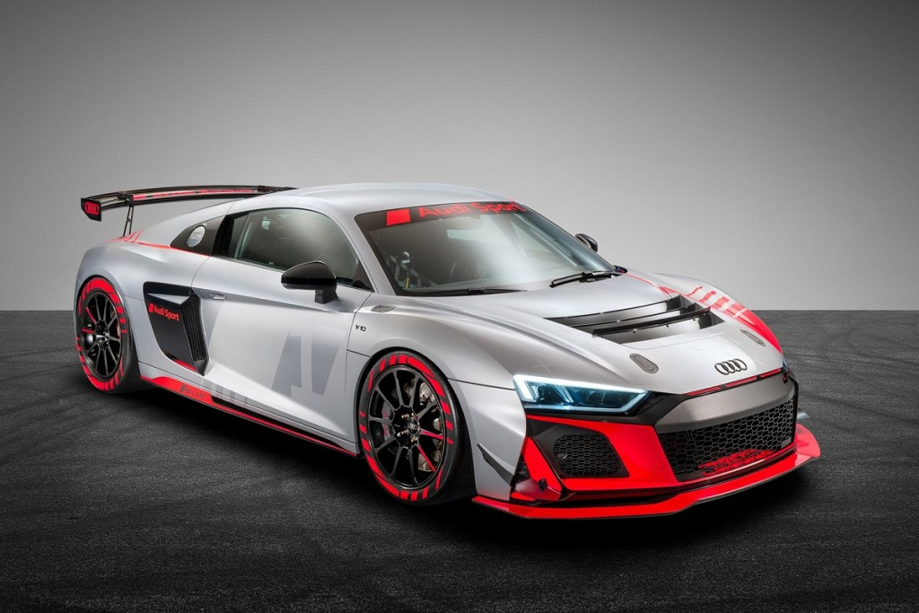

R8 LMS
蒐集者：李建

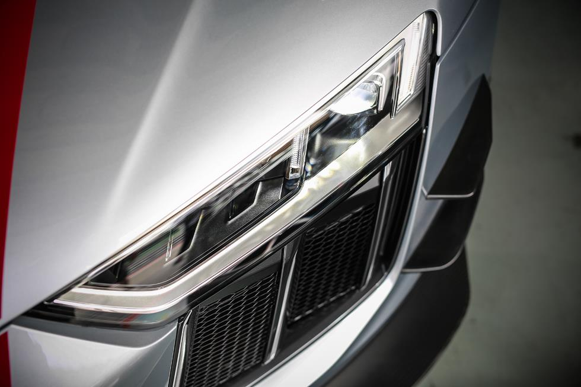
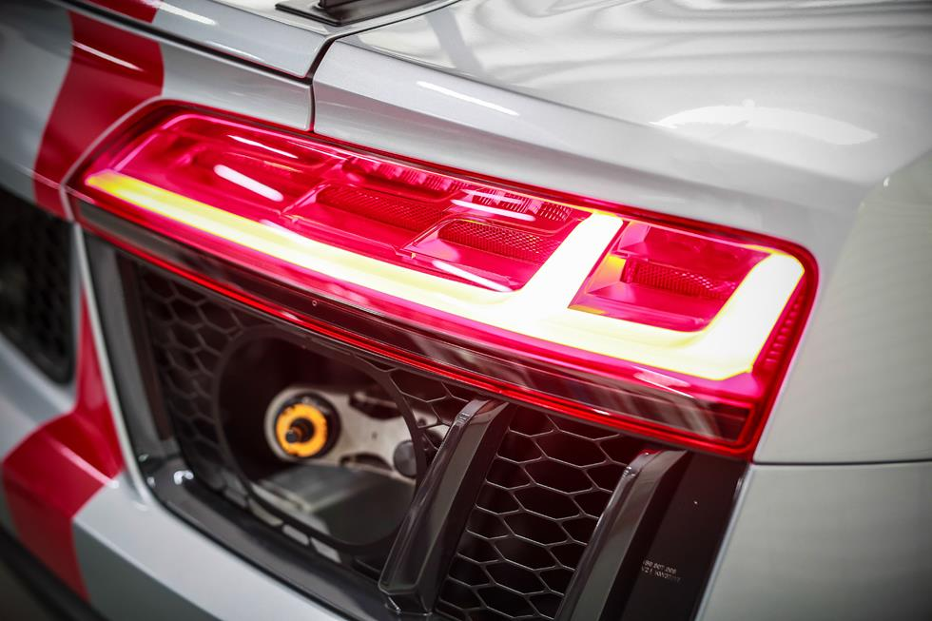
簡介：近日Audi推出純後驅版本R8 V10 RWD，提供Coupe與Spyder雙車型可選，正式宣布2018年初曾以限量999台方式開賣的後驅R8 V10 RWS成為常販車型，與此同時專為Customer Racing客戶賽車運動打造的賽車R8 LMS GT4也同步發表2020年式，同樣在德國Neckarsulm以及Böllinger Höfe工廠進行生產。近日Audi推出純後驅版本R8 V10 RWD，提供Coupe與Spyder雙車型可選，正式宣布2018年初曾以限量999台方式開賣的後驅R8 V10 RWS成為常販車型，與此同時專為Customer Racing客戶賽車運動打造的賽車R8 LMS GT4也同步發表2020年式，同樣在德國Neckarsulm以及Böllinger Höfe工廠進行生產。
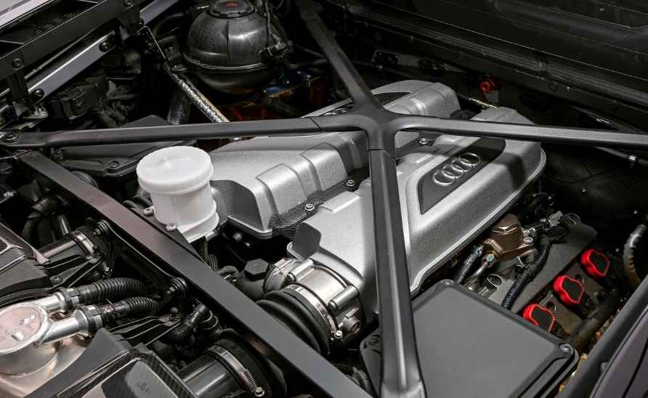
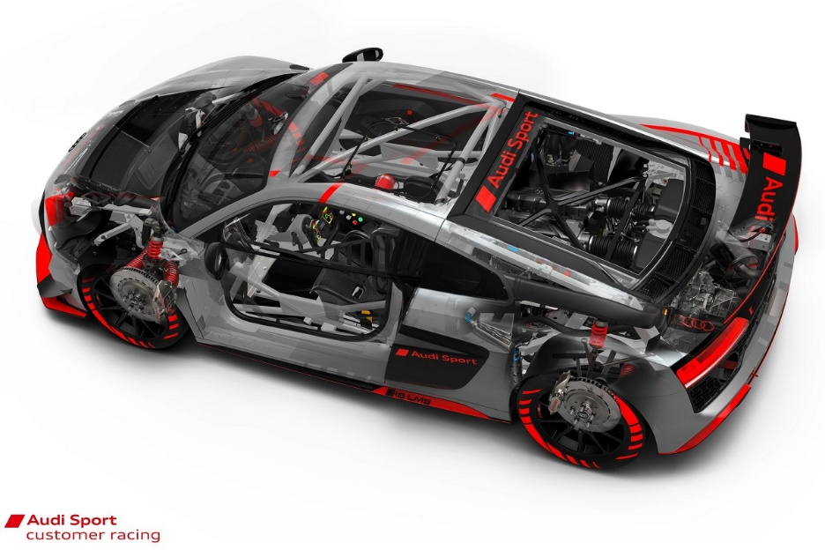
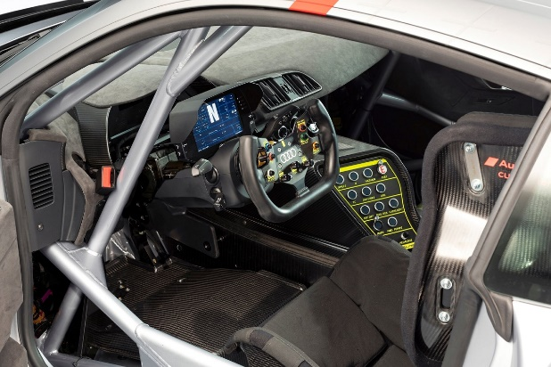
馬力：R8 LMS GT4與最近剛剛發表的Audi R8 V10後輪傳動版本有許多相同之處，不同於小改之前的R8 V10 RWS是採限量版生產，新的R8 RWD版本是固定生產模式，比配備Quattro四輪傳動系統的R8來得更輕盈且更便宜，不論是硬頂雙門的Coupe或敞篷版的Spyder都有提供後傳版本，搭載的V10 FSI引擎可產生562hp和57.0kgm的最大輸出。
販售：目前 Audi Sport 於德國開出的價格為$232,000(約新台幣7,056,230元)，目前僅歐洲地區開始販售，不過若是有亞洲、北美或是澳大利亞的買家對於純正賽道血統的R8 LMS GT4

https://speed.ettoday.net/news/1581896